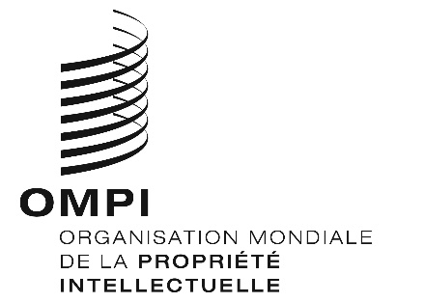
AVIS N° 10/2022
Protocole de Madrid concernant l’enregistrement international des marques
Notification selon la règle 20bis.6)b) du règlement d’exécution du Protocole de Madrid : Jamaïque
- Conformément à la règle 20bis.6)b) du règlement d’exécution du Protocole de Madrid, l’Office de la Jamaïque a notifié au Directeur général de l’Organisation Mondiale de la Propriété Intellectuelle (OMPI) que l’inscription des licences au registre international est sans effet en Jamaïque.
- Par conséquent, une licence relative à une marque figurant dans un enregistrement international désignant la Jamaïque doit, pour avoir effet dans cette partie contractante, être inscrite au registre national de l’Office de la Jamaïque. Les formalités pour une telle inscription doivent être accomplies directement auprès de l’Office de la Jamaïque dans les conditions prévues par la législation de cette partie contractante.
- La notification faite par l’Office de la Jamaïque en vertu de la règle susmentionnée prendra effet à compter de la date d’entrée en vigueur du Protocole de Madrid à l’égard de la Jamaïque, à savoir le 27 mars 2022.

Le 17 mars 2022

